

“中国人寿杯”软件开发

设计文档

目录

1.数据库设计 2

1) 数据库表 2

2) E-R图 3

2.前端架构 3

3.后端框架 3

# 1.数据库设计

## 数据库表

1. 销售员表（clerk）

|  |  |  |  |  |  |  |
| --- | --- | --- | --- | --- | --- | --- |
| 字段名 | 类型 | 长度 | 不是null | 主键 | 默认值 | 备注 |
| CLERK_ID | Int | 11 | √ | √ |  | 销售员ID |
| PASSWORD | varchar | 50 | √ |  |  | 密码 |
| CLERK_NAME | varchar | 20 |  |  | ‘New clerk’ | 昵称 |
| SEX | enum |  |  |  | ‘未知’ | 性别（男，女，未知） |
| BIRTHDAY | date |  |  |  | 1970-01-01 | 生日 |
| MOBILE | varchar | 11 |  |  | NULL | 手机号 |
| NOTE | text |  |  |  | NULL | 个人说明 |
| HEAD_IMG | varchar | 100 |  |  | NULL | 头像地址 |

1. 保险单表（holder_bill）

|  |  |  |  |  |  |  |
| --- | --- | --- | --- | --- | --- | --- |
| 字段名 | 类型 | 长度 | 小数点 | 不是null | 主键 | 备注 |
| ID | int | 11 | 0 | √ | √ | ID |
| HOLDER_NAME | varchar | 20 | 0 | √ |  | 投保人姓名 |
| SEX | enum |  | 0 | √ |  | 性别（男，女） |
| BIRTH_DATE | date |  | 0 | √ |  | 出生日期 |
| MOBILE | varchar | 11 | 0 | √ |  | 手机号 |
| POL_NAME | enum |  | 0 | √ |  | 险种名称 |
| MONEY | decimal | 9 | 2 | √ |  | 保费 |
| BAODAN_NO | varchar | 50 | 0 | √ |  | 保单号 |
| CLERK_ID | int | 11 | 0 |  |  | 销售员ID（外键） |
| INFORCE_TIME | datetime |  | 0 | √ |  | 出单时间 |

1. 被保人表（insured）

|  |  |  |  |  |  |
| --- | --- | --- | --- | --- | --- |
| 字段名 | 类型 | 长度 | 不是null | 主键 | 备注 |
| ID | int | 11 | √ | √ | ID |
| INSURED_NAME | varchar | 20 | √ |  | 被保人姓名 |
| REL | varchar | 20 | √ |  | 关系 |
| BILL_ID | int | 11 |  |  | 所属保单ID |
| LEVEL | Int | 1 | √ |  | 被保人1：1  被保人2：2 |

1. 管理员表（admin）

|  |  |  |  |  |  |
| --- | --- | --- | --- | --- | --- |
| 字段名 | 类型 | 长度 | 不是null | 主键 | 备注 |
| ID | int | 11 | √ | √ | ID |
| USERNAME | varchar | 50 | √ |  | 管理员账号 |
| PASSWORD | varchar | 50 | √ |  | 密码 |
| HEAD_IMG | varchar | 100 |  |  | 头像 |

## E-R图

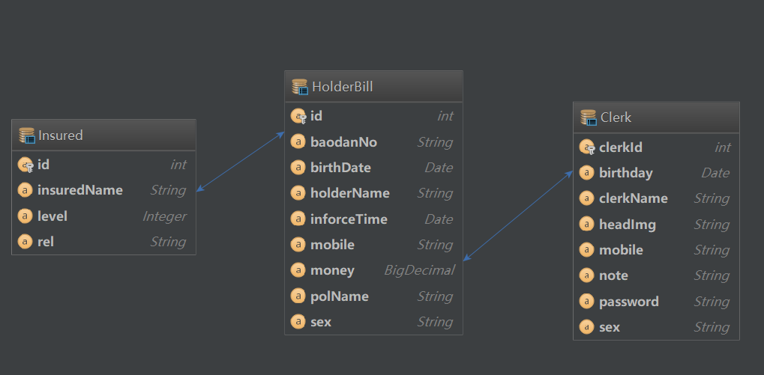

# 2.前端架构

网站架构：Bootstrap+jQuery+layui

数据列表：datatables框架

数据可视化图表展示：chart框架

# 3.后端框架

系统架构：Spring+SpringMVC+Hibernate+maven

采用restful风格的数据接口服务

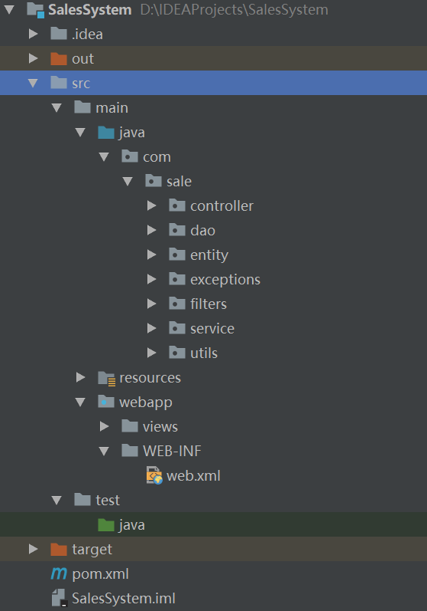

图1 项目体系结构